Pressemitteilung | 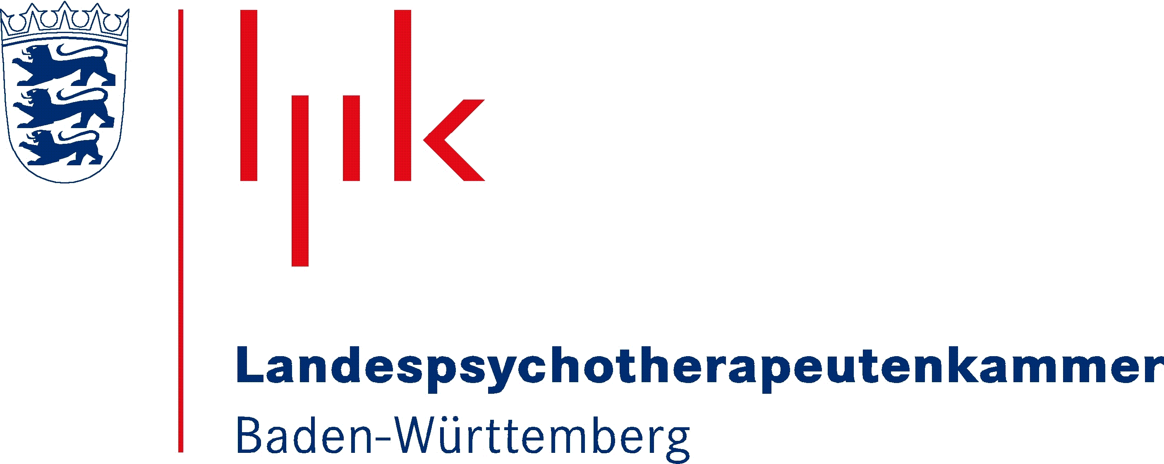

Diese Pressemitteilung finden Sie zum Download unter www.lpk-bw.de/presse.htm

Heroinmodellversuch – Landespsychotherapeuten-kammer Baden-Württemberg unterstützt Befürworter

Stuttgart, den 16.02.2006

Die Landespsychotherapeutenkammer Baden-Württemberg spricht sich für die Möglichkeit aus, auch in Zukunft Diamorphin in der Behandlung der Opiatabhängigkeit einzusetzen. Der in den Städten Bonn, Frankfurt/Main, München, Hamburg, Hannover, Köln und Karlsruhe laufende Modellversuch einer staatlichen Vergabe von Diamorphin an schwerstabhängige Opiatsüchtige steht kurz vor dem Aus. Obwohl in Baden-Württemberg eine Gesetzesänderung zur Weiterführung des Projektes durch die Sozialministerin Dr. Stolz unterstützt wurde, stimmten sowohl der Landesvorstand der CDU als auch die Bundestagsfraktion der CDU/CSU dagegen.
Dagegen streben die beteiligten Städte eine Verlängerung des Modellversuchs zumindest für die derzeit in diesem Programm behandelten opiatabhängigen Menschen an. Eine Ausnahme-genehmigung durch das Bonner Bundesinstitut für Arzneimittel und Medizinprodukte wäre eine letzte Möglichkeit zur Weiterführung. Im Deutschen Bundestag wird der Versuch unternommen, einen Gruppenantrag zur Fortführung der heroingestützten Behandlung einzubringen. Als einzige Stadt in Baden-Württemberg nimmt Karlsruhe an dem Modellprojekt teil. Die Karlsruher Suchtambulanz versucht, die Weiterführung des Modellprojekts zu sichern und wird darin auch von Oberbürgermeister Fenrich (CDU) unterstützt.
Aktuell sollte zumindest den Patienten eine Weiterführung ermöglicht werden, die bereits von der Behandlung profitiert haben. Die vorliegenden Berichte verweisen auf eine im Vergleich zur Methadonvergabe geringere Beschaffungskriminalität, eine bessere „Haltequote“ der Patienten und eine Verbesserung ihres Gesundheitszustandes. Beeindruckend sind die positiven Entwicklungen einzelner Patienten, die bereits mehrere Therapien abgebrochen hatten und für eine Methadon-Substitution nicht dauerhaft zu gewinnen waren. Dies gilt insbesondere bei Menschen mit „komorbiden Erkrankungen“, d.h. unter anderem schizophren Erkrankte mit zusätzlicher Opiatabhängigkeit. Gerade bei dieser Gruppe scheint die Substitution mit Diamorphin gegenüber der Methadon-Behandlung Vorteile zu haben.
Die Behandlung und Rehabilitation suchtkranker Menschen und vor allem Opiatabhängiger muss vielfältige medizinische, soziale, psychotherapeutische Faktoren berücksichtigen und entsprechende Methoden einsetzen. Dabei stellt die Substitution mit Diamorphin gewiss kein Allheilmittel dar. Die Möglichkeit der Substitution mit Diamorphin sollte aber für einen gewissen Teil dieser Patienten erhalten bleiben. Dies muss nach den bisherigen Standards in Kombination mit medizinischer und psychosozialer Betreuung erfolgen. Die Fortsetzung des Modells einschließlich dessen Evaluation ist aus Sicht der Landespsychotherapeutenkammer unbedingt wünschenswert.

Kontakt:
Dr. Dipl.-Psych. Rüdiger Nübling
Referat Psychotherapeutische Versorgung und Öffentlichkeitsarbeit
Landespsychotherapeutenkammer Baden-Württemberg
Hauptstätter Str. 89, 70178 Stuttgart
Tel. (Durchwahl): 0711/674470-40 Fax: 0711/674470-16;
Telefonzentrale: 0711/674470-0

